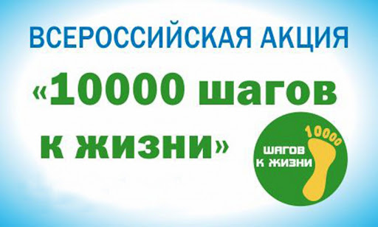
3 апреля 2022 в г. Москве, на ВДНХ состоится старт Всероссийской акции «10000 шагов к жизни», приуроченной к Всемирному дню здоровья.
Организаторы - Общероссийская общественная организация «Лига здоровья нации», Общероссийский Конгресс муниципальных образований и Общенациональная Ассоциация территориального общественного самоуправления (ОАТОС).
Главная цель Акции – привлечь внимание максимального количества граждан к выбору и ведению здорового образа жизни, повышению двигательной активности. Ежегодно в Акции принимают участие более 50000 человек из более, чем 400 муниципальных образований.
Задачи:
- Содействие в реализации Федерального проекта «Укрепление общественного здоровья»;
- Увеличение доли граждан, приверженных здоровому образу жизни;
- Увеличение доли граждан систематически занимающихся физической культурой и спортом;
- Формирование навыков и знаний, оказывающих положительное влияние на состояние здоровья и работоспособность человека.
Участники - граждане всех возрастов, проживающие на территории РФ, особенно молодежь и лица старшего возраста.
Порядок проведения: Акция проводится в муниципальных образованиях на специальных маршрутах здоровья. Проведение Акции осуществляется в соответствии с рекомендациями Лиги здоровья нации. Участники проходят регистрацию на официальном сайте Лиги здоровья нации (www.ligazn.ru).
ознакомиться с порядком подготовки акции, рекомендациями по организации маршрута, анкетой маршрута здоровья и другой информацией о проведении акции можно по ссылке https://ligazn.ru/blog/event/vserossijskaya-akciya-10-tysyach-shagov-k-zhizni

